Le handball
Fiche élève A1 +
Thèmes | Le sport  Le handball
Compétences  Kompetenceområde | Communication orale - Mundtlig kommunikation  Savoir-faire – Færdighedsmål  Jouer au handball en français  Comprendre des consignes  Savoirs - Vidensmål  L’impératif
Communication écrite - Skriftlig kommunikation
Savoir-faire – Færdighedsmål
Décrire les vêtements de quelqu’un
Savoirs - Vidensmål
L’impératif

Culture et société - Kultur og samfund
Développer ses connaissances sur un sport apprécié en Europe
Découvrir l’équipe de France de handball masculine
Durée | TOTAL : 2 x 45 minutes

1. Le matériel
a. Quel ballon est utilisé au handball ?
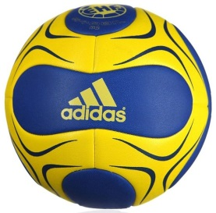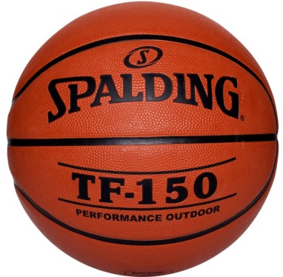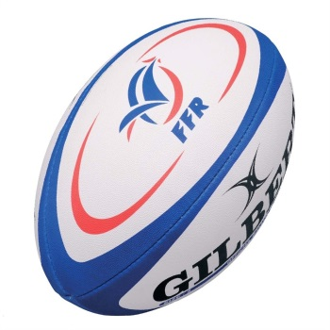
4.
3.
2.
1.

b. Quel but est utilisé au handball ?
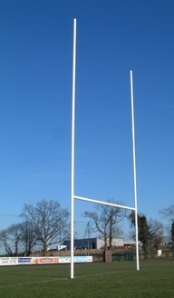
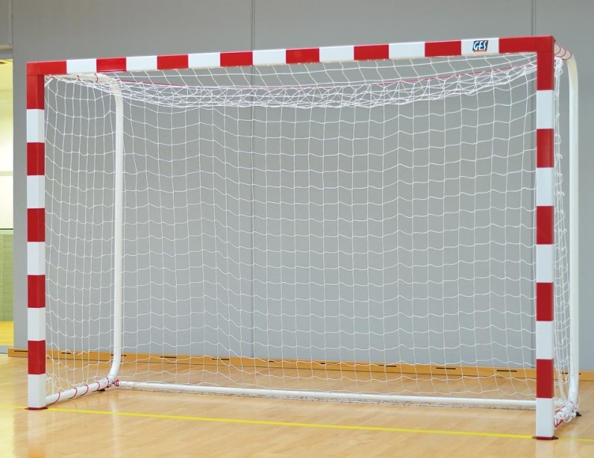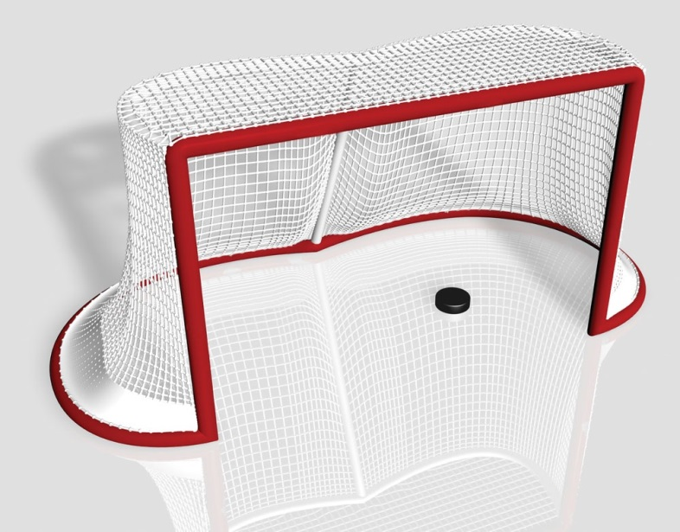
3.
2.
1.
2. Les joueurs
a. Combien est-ce qu’il y a de joueurs au handball ?
- 4 joueurs - 7 joueurs - 10 joueurs - 11 joueurs
3. L’équipe de France
a. Décris les vêtements de Jérôme Fernandez, le capitaine de l’équipe de France.
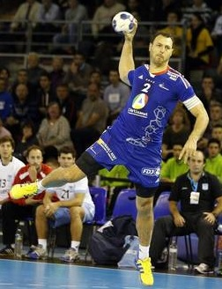
______________________________________________________________________________________________________________________________________________________________________________________________________________________________________________________________________________________________________________________________________________________________________________________________________________________________________________________________________________________________________________________________________________________________________
b. Regarde la photo
- Combien est-ce qu’il y a de personnes sur la photo ?
- À ton avis, est-ce qu’ils sont tous joueurs ?
- À ton avis, pourquoi est-ce qu’ils sont contents ?
2. Les actions au handball
a. Relie les deux colonnes
courir |  | 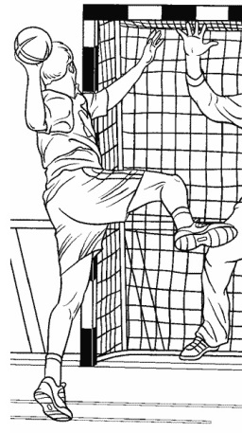
dribbler |  | 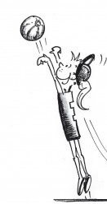
tirer au but |  | 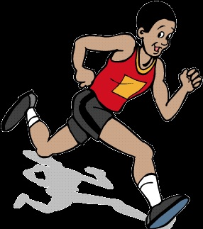
lancer le ballon
faire des passes |  | 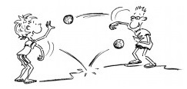

b. Voici quelques consignes données aux joueurs de handball :
- Courez tous les jours pendant 30 minutes !
- Faites des passes aux autres joueurs !
- Dribblez pendant une minute avec le ballon !
- Tirez au but deux fois !
- Lancez le ballon très loin !

Retrouve les verbes et leur infinitif.
Exemple : - « Courez » => courir.
- =>
- =>
- =>
- =>

3. Un peu de pratique
- Écoute et fais les mouvements demandés.
- Donne une consigne à tes camarades.

